**Тема. ЗОВНІШНІ ПРОЦЕСИ, ЩО ЗУМОВЛЮЮТЬ ЗМІНИ ЗЕМНОЇ КОРИ**

**Мета**: поглиблення знань про літосферу шляхом вивчення процесів зовнішніх сил Землі; формування вмінь встановлювати взаємозв’язки між дією зовнішніх сил та формами рельєфу; подальший розвиток умінь учнів працювати з текстом підручника, атласами, схемами; виховувати навички колективногоспілкування, взаємодопомоги.

**Тип уроку**: вивчення нового матеріалу.

**Обладнання**: атласи, підручники, фізична карта півкуль, дидактичні картки, мультимедійна презентація, картинки, що демонструють різні зовнішні процеси.

ЗМІСТ УРОКУ

I. Організаційний момент

II. Актуалізація опорних знань та вмінь

Прийом «Опитування-естафета»

Використовуються дидактичні картки. Проводиться між рядами. Картки передаються з перших парт до останніх. Кожна пара виконує по одному завданню, не обов’язково за порядком.

Картка 1

1. Шар Землі, на який припадає переважна частина її обсягу, ____________

2. Вогнище землетрусів __________________________________________

3. Глибока западина навершині вулкана ____________________________

4. Найвищийдіючий вулкан на суходолі ____________________________

5. Океан, в якому найчастіше виникають цунамі, ______________________

Картка 2

1. Земна кора з верхньою частиною мантії утворюють оболонку _________

2. Місце наповерхні над вогнищемземлетрусу _______________________

3. Канал, яким магма рухається до поверхні, _________________________

4. Материк, на якому немає діючих вулканів, _________________________

5. Океан, в якому найчастіше виникають моретруси, ___________________

Картка 3

1. Імовірно, «найгарячіший» шар Землі _____________________________

2. Прилад для запису коливань земної кори __________________________

3. Гарячі фонтануючі джерела, що утворюються в районах вулканізму, ___________________

4. Держава-чемпіон за кількістю землетрусів _________________________

5. Океан, на окраїнах якого розташована переважна частина діючих вулканів, _________________

IIІ. Мотивація навчальної та пізнавальної діяльності

Прийом «Приваблива мета»

Учитель. Вам усім знайомий процесс ліплення фігурок з пластиліну або глини. Людину, що ліпить професійно, називають скульптором. Як працює скульптор? Незалежно від того, правша він чи лівша, завжди ліпить двома руками. Природу Землі можна порівняти зі скульптором: вона невтомно «ліпить» і створює образ поверхні нашої планети. З роботою однієї з її «рук» ми вже знайомі — це внутрішні сили Землі, що спричиняють рух плит, магматизм. Результат їхньої роботи наявний — це гори, западини. А що ж робить «друга рука» природи? Чому поверхняЗемлі така різноманітна? Сьогодні на уроці ми маємо з’ясувати, як «працює» ця «друга рука», звідки бере сили та який її результат.

IV. Вивчення нового матеріалу

Зовнішні процеси

вивітрювання робота текучих вод робота вітру

робота льодовиків робота морів, озер

**Вивітрювання.** Воно охоплює майже всю поверхню планети і є найпоширенішим з усіх зовнішніх процесів. Розрізняють фізичне, хімічне і органічне вивітрювання.

*Фізичне вивітрювання*– це руйнування гірських порід до уламків під впливом різких коливань температури та замерзання води в тріщинах. Особливо активно воновідбувається там, де значні контрасти добових температур – у пустелях і горах. Наприклад, у *пустелі Каракуми* температура піску і скель вдень сягає +800С, а вночі спадає майже до 00С. Багаторазове нагрівання й охолодження призводить до швидкого розтріскування порід. Руйнівна дія замерзлої води поширена в полярних районах. Вода, замерзаючи, як відомо, збільшується в об’ємі і розширює тріщини. Згодом суцільна брила розпадається на шматки.

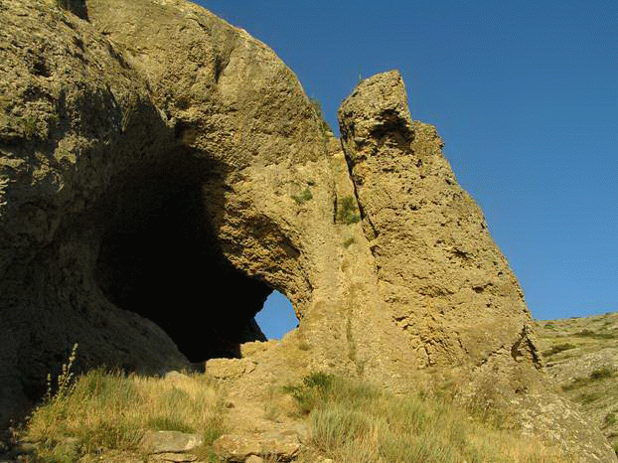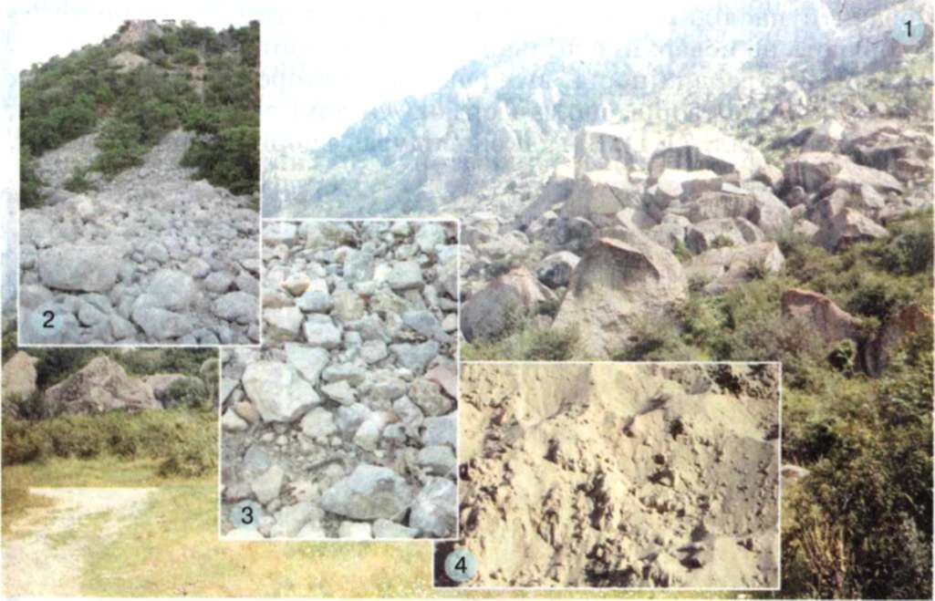

Мал.1 фізичне вивітрювання

*Хімічне вивітрювання*– це руйнування гірських порід під дією повітря, води і розчинених у ній речовин. Вони здатні роз’їдати породи, тим самим утворюючи з них нові мінерали і породи. Так, твердий польовий шпат перетворюється на м’яку глину. Найбільш інтенсивно хімічне вивітрювання відбувається в районах з вологим і теплим кліматом.

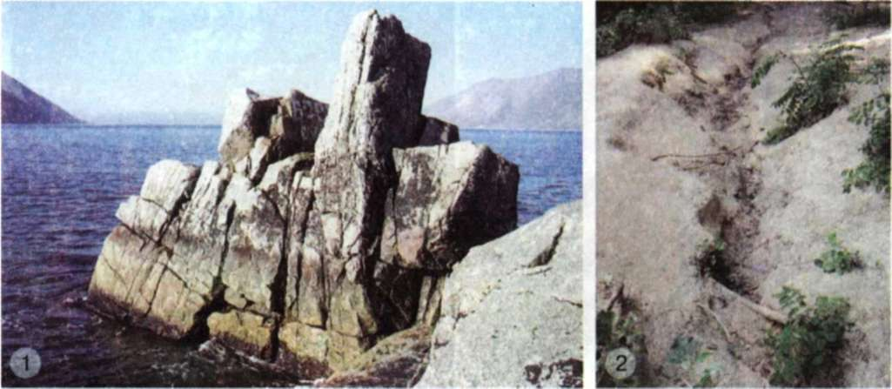

*Органічне вивітрювання*– це руйнування гірських порід організмами. Найчастіше його починають бактерії, мохи і лишайники, які оселяються на породах. Корені рослин, потрапляючи у тріщини порід, також сприяють розтріскуванню. До тварин, які розпушують гірські породи, належать землерийки, дощові черви, кроти та ін.

Внаслідок вивітрювання утворюються пухкі відклади, які легко розвіюються вітрами і розмиваються текучими водами.

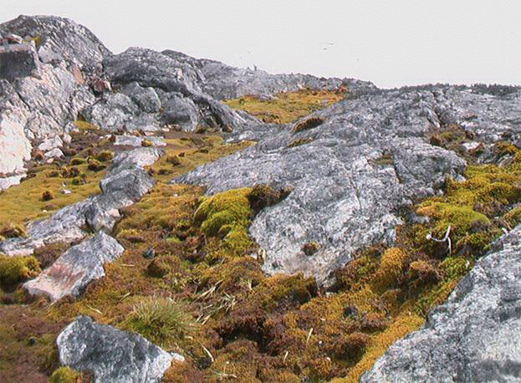

Мал.3 органічне вивітрювання

**Робота вод.** *Поверхневі води*– тимчасові (що утворюються після сильних дощів або танення снігу) і постійні (річки) потоки – здійснюють велику роботу і змінюють поверхню. *Руйнівна робота* поверхневих вод полягає в розмиванні порід. Цей процес називають *ерозією* (від латинського «ерозіо» – роз’їдання). Тимчасові потоки води прорізають на поверхні *вимоїни*– заглиблення в 1–2 м. Якщо вимоїни не закріплені корінням рослин, то після чергових злив поглиблюються і розширюються. У результаті вимоїни перетворюються на *яри*.потім на *балку*, що далі вже не росте. Спричиняють виникнення вимоїн і ярів рясні опади та наявність гірських порід, що легко розмиваються. Річки ж виорюють собі витягнуті заглиблення –*річкові долини*, а також розмивають береги. Крім того, вони переносять і відкладають зруйнований матеріал у руслі та гирлі річки.

*Підземні води* розчиняють деякі гірські породи, наприклад вапняк, крейду, гіпс, сіль. Внаслідок цього під землею утворюються порожнини –*печери*. Вимивання й винесення підземними водами пухких порід зумовлює просідання поверхні та утворення западин. Вони неглибокі і нагадують блюдця. В Україні такі западини є в лісостепу і степу, тому ці форми рельєфу називають *степовими блюдцями*.

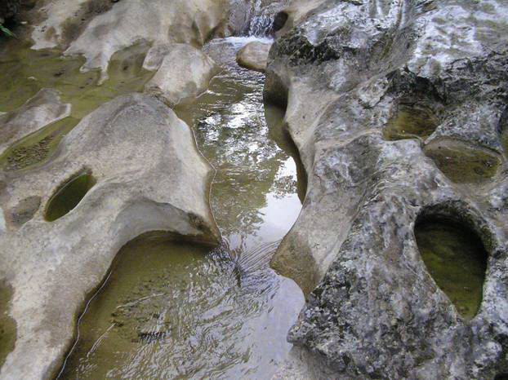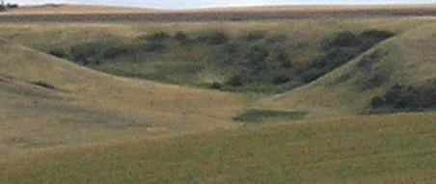

**Робота вітру.** Вітервиконує три види роботи: руйнівну, транспортну і творчу. *Руйнівна робота* виявляється у видуванні й розвіюванні пухких порід. Вітер може здувати величезні маси порід і ґрунту. Наприклад, у *США* під час бурі в 1934 р. тільки за один день було знесено близько 300 млнт ґрунту. Підхоплені вітром піщинки вдаряються об скелі і обточують, шліфують кам’яні виступи. У результаті утворюються не лише подряпини, а й чудернацькі скульптурні форми. Часто вони нагадують стовпи, гриби, фігури людей тощо. Їх називають *останцями*. Химерні останці, наприклад, утворюють *Долину привидів* на *гірському масиві Демерджі* в Криму.

*Транспортна робота* полягає в перенесенні вітром уламків порід на великі відстані. Так, пилова буря в 1926 р. з півдня України занесла пил і чорнозем аж до Балтійського моря.

*Творча робота* вітру – це відкладання перенесених уламків і утворення різноманітних *еолових форм* поверхні (за іменем міфічного давньогрецького бога вітрів *Еола*). Всюди, де є пісок, формуються *брижі*– дрібні піщані валики, об’єднані в ланцюжки. На узбережжях морів, у долинах річок вітер нагортає *дюни* – піщані горби висотою 10–20 м, рідко –100 м. В Україні вони поширені в *долині Дніпра*, на *узбережжях Чорного й Азовського морів*. У піщаних пустелях утворюються *бархани* – горби з піску заввишки 70–150 м у вигляді півмісяця. Їх багато в *пустелях Сахара, Кизилкум, Каракуми*. Дюни і бархани, гнані вітром, постійно переміщуються і за рік можуть “пройти” сотні метрів. В історії відомі випадки, коли через наступ пісків *Лівійської пустелі* були повністю засипані два міста Єгипту.

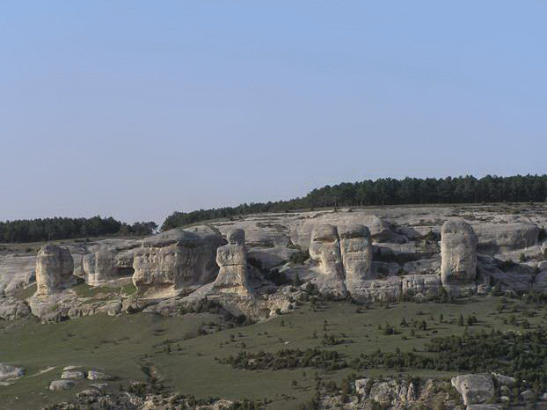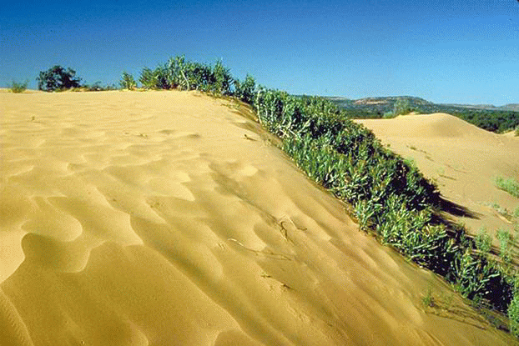

**Робота льодовиків.** Діяльність льодовиків, що вкривають вершини гір і полярні райони, схожа на роботу поверхневих вод. Сповзаючи, льодовики шліфують поверхню та виорюють заглибини. Під час руху в льодовик вмерзають різні уламки порід, які переміщуються разом з ним. Коли край льодовика тане, все, що він приніс, відкладається. Ці відклади називаються *мореною*.

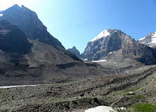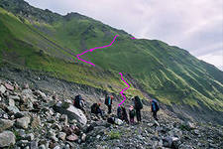

**Робота морів.** Руйнівну роботу моря забезпечують удари хвиль (прибою) об берег. Під час штормів ударна сила хвиль найсильніша біля крутихберегів. Численні удари хвиль утворюють у березі *ніші*. Згодом частина берега, що нависає над нею, обвалюється. Хвилі підхоплюють уламки і бомбардують ними новоутворений уступ, руйнуючи його з ще більшою силою. Берег поступово відступає углиб суходолу, а великі уламки порід подрібнюються.

Водночас відбувається творча робота моря. Морські хвилі переносять і відкладають уламки порід, утворюючи смуги пухких наносів – *пляжі*. Вони бувають піщані, черепашникові, галечникові. Іноді хвилі вздовж берега намивають вузькі *коси*. Наприклад, в Україні коса *Арабатська стрілка* утворилася уздовж узбережжя Азовського моря.

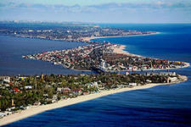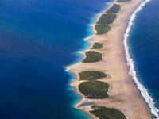

V. Закріплення вивченого матеріалу

Учнями складається і заповнюється таблиця.

|  |  |  |  |  |
| --- | --- | --- | --- | --- |
| Назва процесу | Вид роботи, яка виконується під час процесу | Форми рельєфу, що виникають | Можливі негативні наслідки | Способи боротьби |
| Робота вод | Руйнування, | Карстові печери,  яри, балки | Зсуви, обвали, воронки, знищення родючих грунтів | Висаджування дерев і чагарників |
| Робота вітру | транспортування, | Бархани, дюни, горби | Засипають дороги, сади, поля | Висаджування дерев і чагарників |
| Робота морів і льодовиків | відкладання | Піщані коси, берегові ніші, морени | Круті скелясті береги, осипи | Будівництво молів, маяків |

VI. Підсумок уроку

Заключне слово вчителя

Зовнішній вигляд земної поверхні постійно змінюється. Ці зміни зумовлені взаємодією внутрішніх та зовнішніх сил Землі. Зовнішні процеси надзвичайно різноманітні. Часто результати роботи зовнішніх сил негативно позначаються на господарській діяльності людини. Однак і господарська діяльність може стати причиною посилення зовнішніх процесів. Це підводить до висновку про те, що зовнішні процеси, як і внутрішні, необхідно ретельно вивчати та вчитися запобігати їх негативним наслідкам.

VII. Домашнє завдання

• Опрацювати параграф підручника.

• Підготувати «шпаргалку» за зовнішніми процесами.